181025每日测试题(参考答案)

react-day01
## 1. git最基本的6个操作
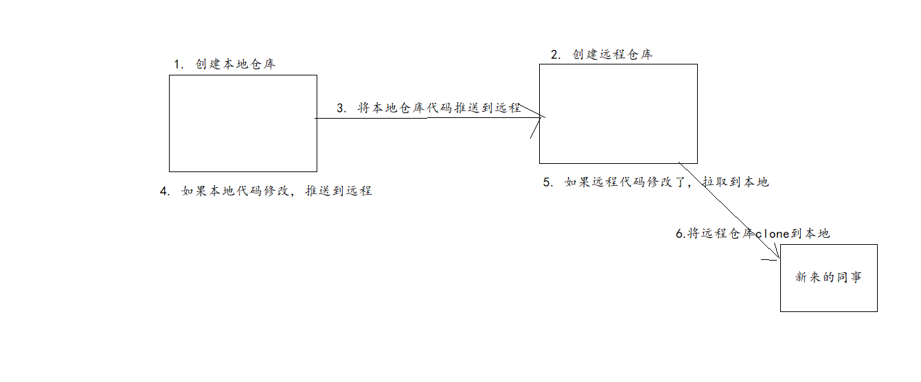
1). 创建本地仓库
创建.gitignore配置文件
git init
git add *
git commit -m "xxx"
2). 创建远程仓库
New Repository
指定名称
创建
3). 将本地仓库推送到远程仓库
git remote add origin https://github.com/zxfjd3g/xxx.git 关联远程仓库
git push origin master
4). 如果本地有更新, 推送到远程
git add *
git commit -m "xxx"
git push origin master
5). 如果远程有更新, 拉取到本地
git pull origin master
git fetch origin master:tmp
6). 克隆远程仓库到本地
git clone https://github.com/zxfjd3g/xxx.git
git checkout -b dev origin/dev
## 2. 说说React的理解
## 3. 使用2种方式定义一个简单组件
## 4. 说说组件对象的3大属性
## 5. 详细说明如何判断函数中的this

react-day02
## 1. 组件的生命周期及勾子
## 2. React组件化编码的3步与2个重要问题
## 3. 说说脚手架的理解
## 4. package.json的基本结构
## 5. 说说开发中常用的ES6新语法

react-day03
## 1. 比较react中组件间通信方式
## 2. async/await的理解与使用
## 3. 说说项目的开发环境运行与生产环境打包运行
## 4. 说说你对事件处理机制的理解
## 5. 内存结构图(原型/原型链结构图)
function Foo () {}
const fn1 = new Foo()
const fn2 = new Foo()
const o1 = {}
const o2 = new Object()

vue-day01
## 1. 说说vue的MVVM设计模式
## 2. vue的常用配置选项及其作用(7个)
## 3. 写出7个指令及其作用
## 4. 组件化编码的3步与2个重要问题
## 5. 模板中显示数据的来源

vue-day02
## 1. 说说vue组件间通信的几种方式
## 2. 说说vue项目中如何与后台通信
## 3. vue-router提供了哪些语法?
## 4. 说说你对回调函数的理解
## 5. 详细说明如何判断函数中的this

vue-day03
## 1. 在vue项目中引入vuex的基本流程
## 2. vuex结构图
## 3. 比较函数的call()/apply()/bind()
## 4. 说说你对事件处理机制的理解
## 5. 说说你对路由的理解

vue-day04
## 1. 说说vue数据代理
## 2. 说说vue模板解析
## 3. debug调试
## 4. chrome调试应用的常用功能(窗口)
## 5. 说说开发中常用的ES6新语法

vue-day05
## 1. 说说数据绑定的理解和基本原理
## 2. 说说vue双向数据绑定的基本原理
## 3. Vue的MVVM实现结构图
## 4. git最基本的6个操作
## 5. package.json的结构

vue-day06
## 1. 说说原型链的理解
## 2. 说说你对作用域链的理解
## 3. 说说你对闭包的理解
## 4. 关于2个引用变量指向同一个对象的2个问题
## 5. console.log(a.b)的查找流程

vue-day07
## 1. 说说在Vue项目中使用swiper的问题及解决办法
## 2. 区别localStorage和sessionStorage, session与cookie
## 3. 区别2种类型的容器
## 4. 你对代理的理解
## 5. GET请求的2种请求参数

vue-day08
## 1. 说说你项目中使用的better-scroll库
## 2. 说说你vue项目开发中碰到的问题, 原因及解决办法
## 3. 前台异步显示数据效果的编码的3个部分
## 4. Vue的MVVM实现结构图
## 5. Vuex结构图

